“点亮安全 益童成长”项目阶段汇报材料
2024年2月27日，民福社会福利基金会、青川县防震减灾服务中心、北京科拓恒通生物技术股份有限公司（简称“科拓生物”）举办的“中国菌点亮公益计划-点亮安全 益童成长”公益项目在四川省广元市青川县蒿溪民族学校落地，项目合计捐赠捐赠近15万元资金与物资，包括“防灾震减灾科普站”建设资金、140套冲锋服及文具礼盒套装等学习物资。
“防灾减灾科普站”2月建成至今，有国家税务局青川税务局、机关事务中心等6个单位、23所学校师生、职工共计400余人次参观体验。
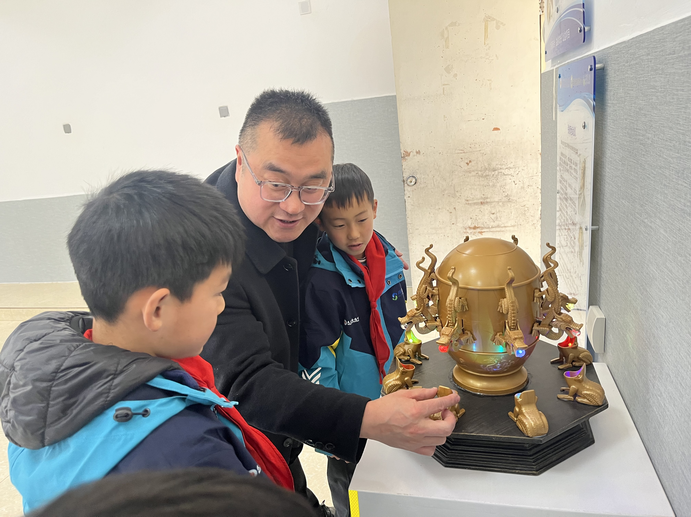
（刘国栋校长给学生讲解）
学校三年级学生王琦尔说：“科普站里的内容，就像生动的体验课，动画模拟场景，不仅让我了解了地震发生时的应急避险知识，更让我学会了一些防护措施和方法，非常受用。”
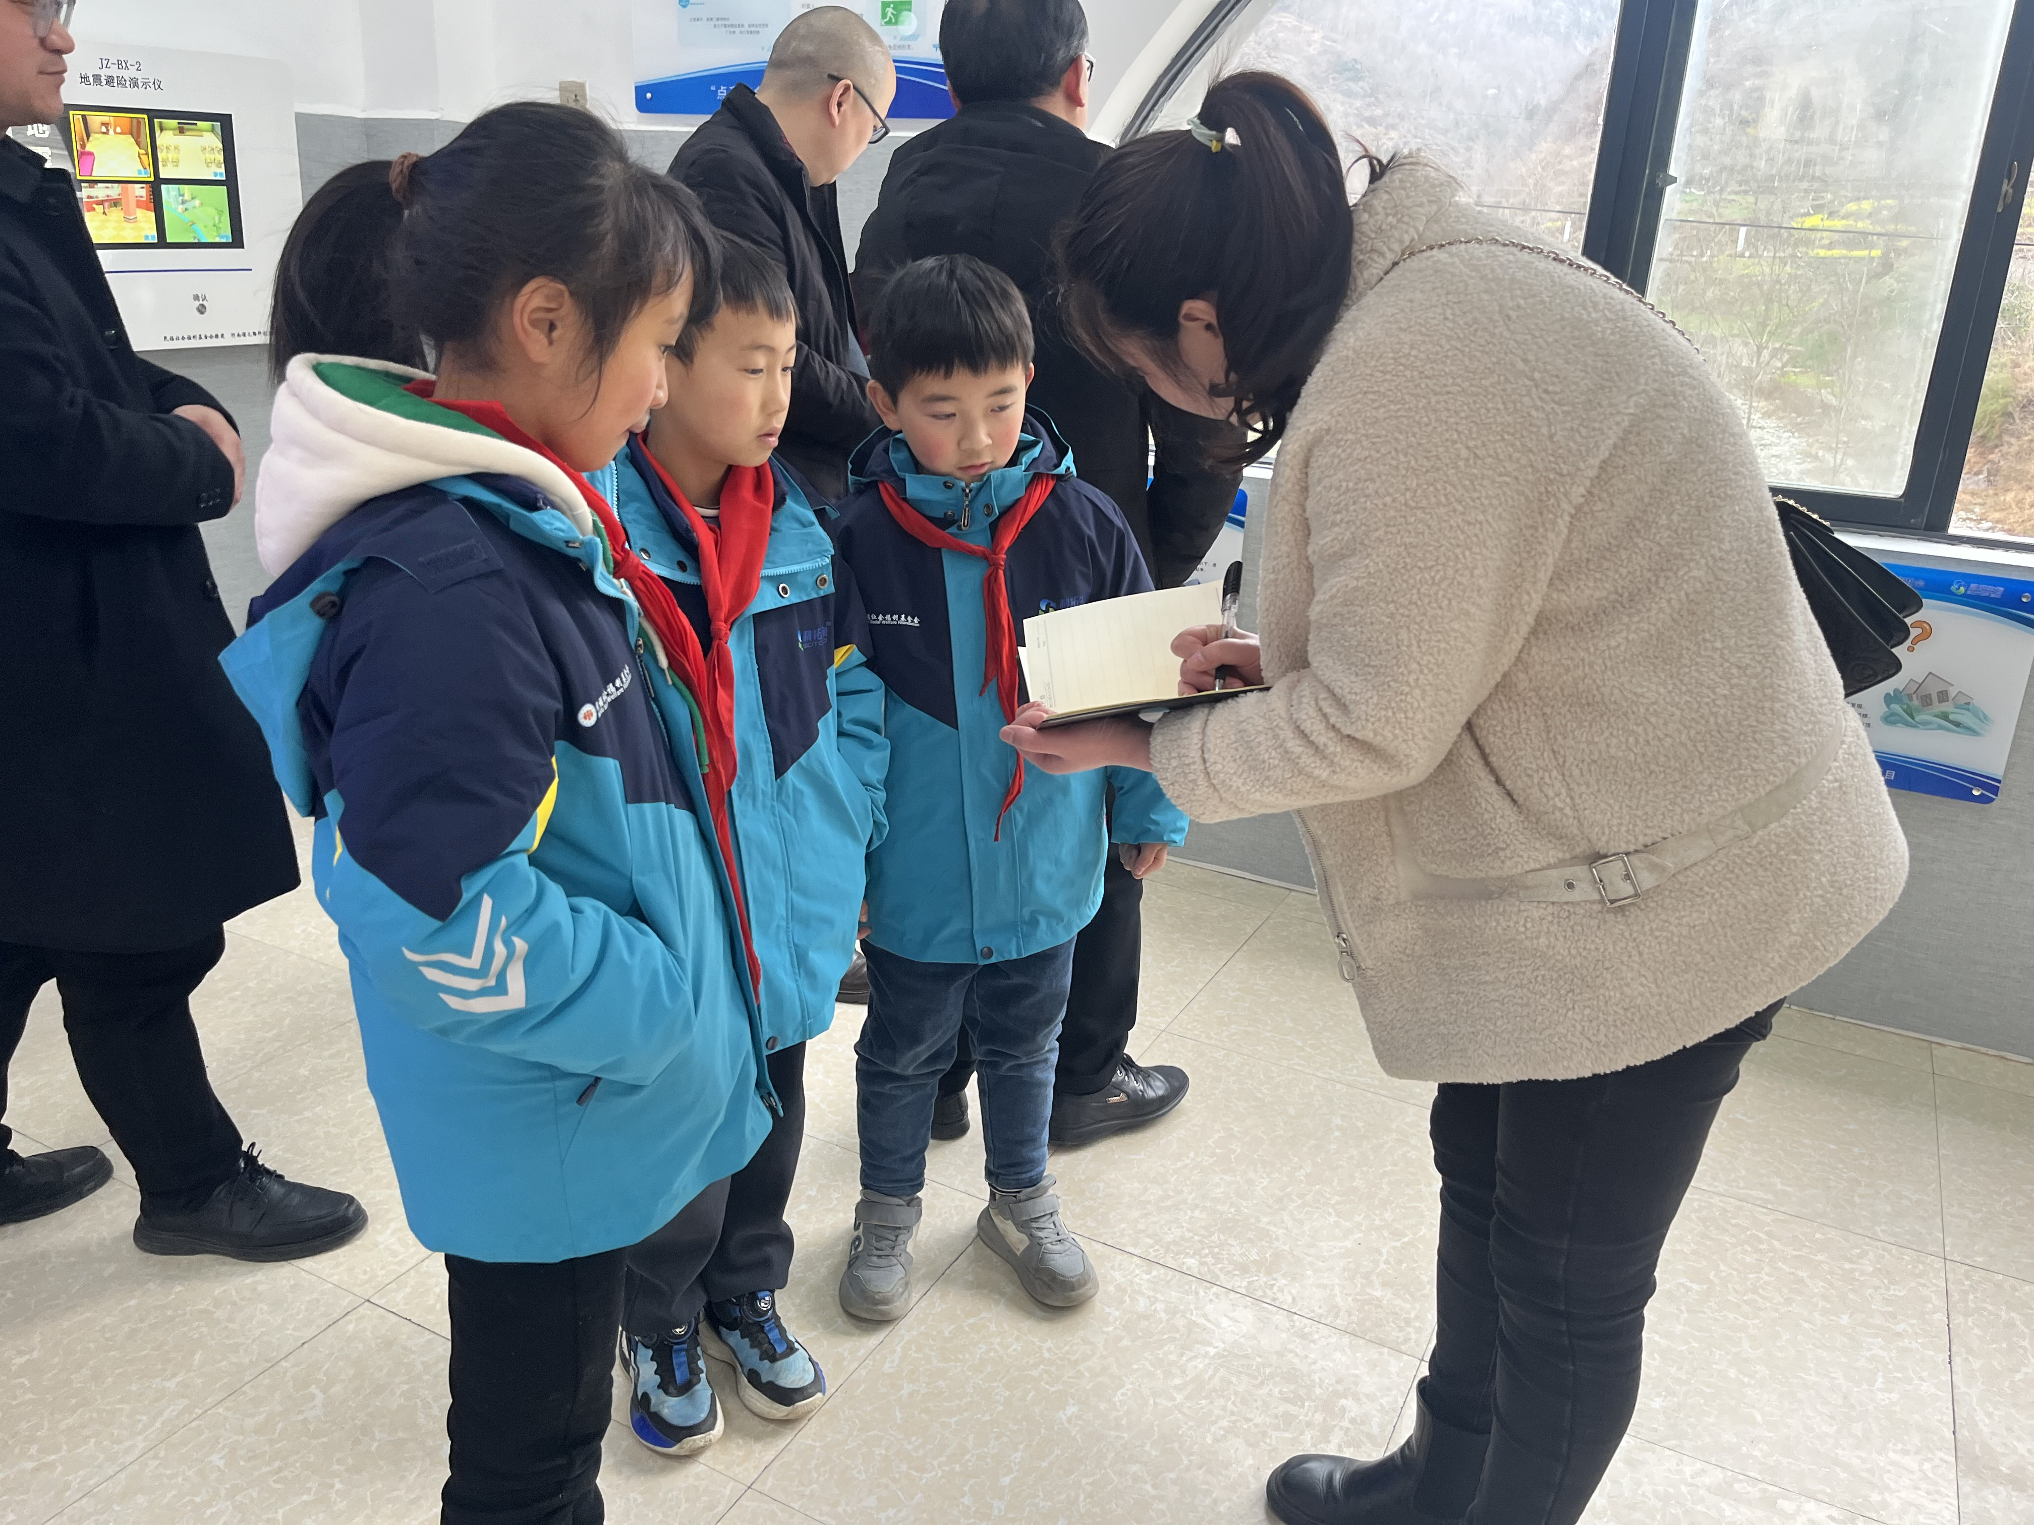
（左二：三年级学生王琦尔）
老师们也纷纷表示：有了科普站的直观展示，培养了师生防灾减灾意识、普及防灾减灾知识，提高师生防灾避灾、自救互救技能。
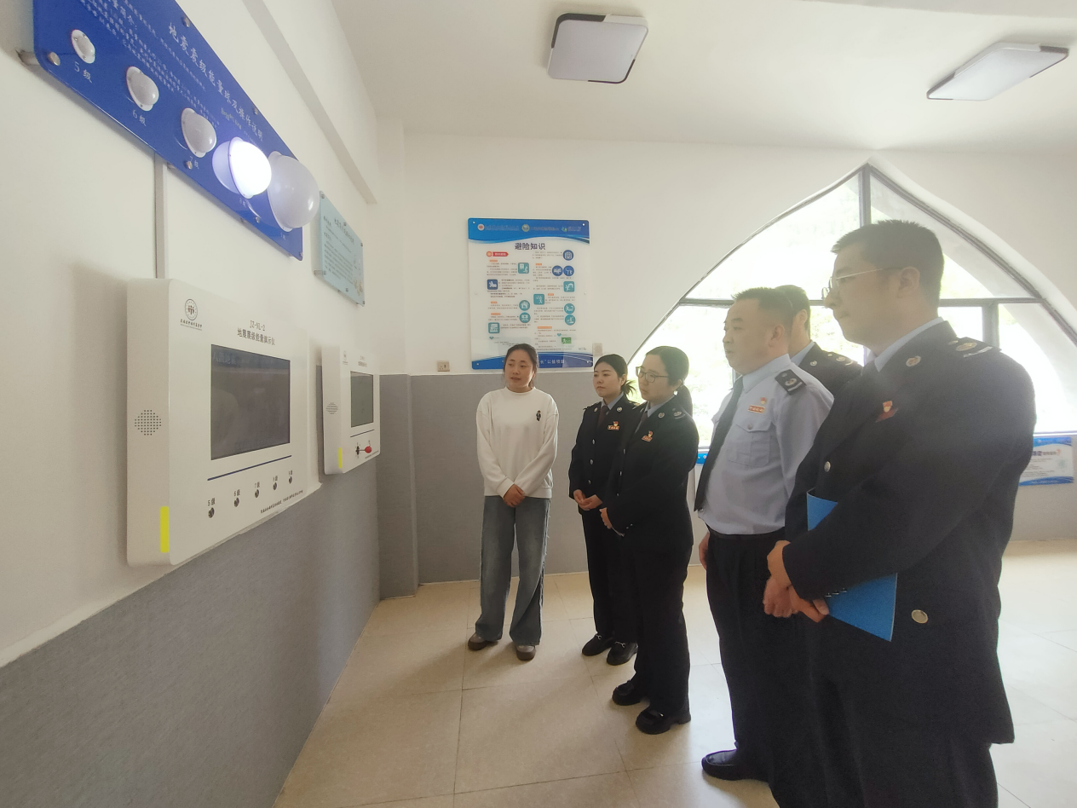
（国家税务局青川税务局人员参观）
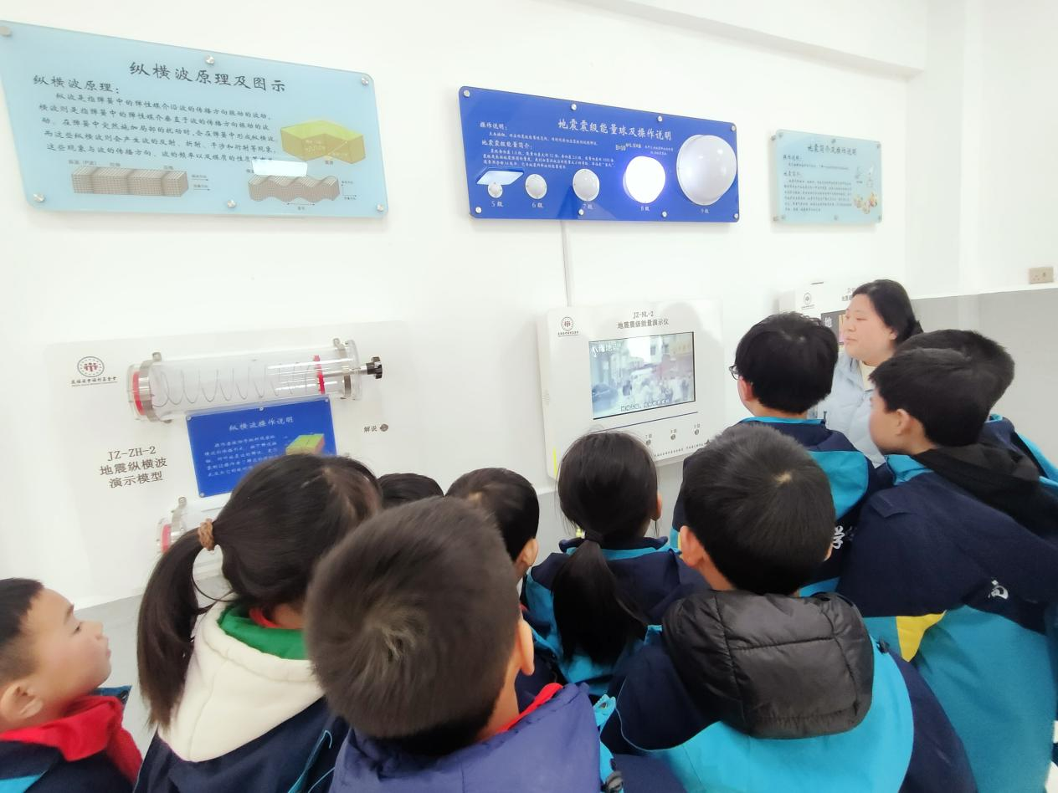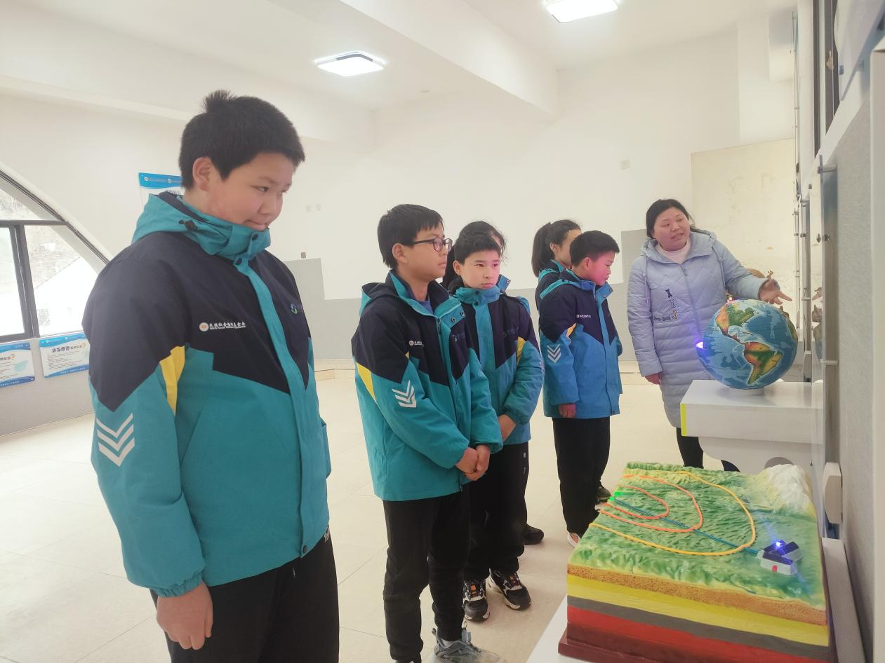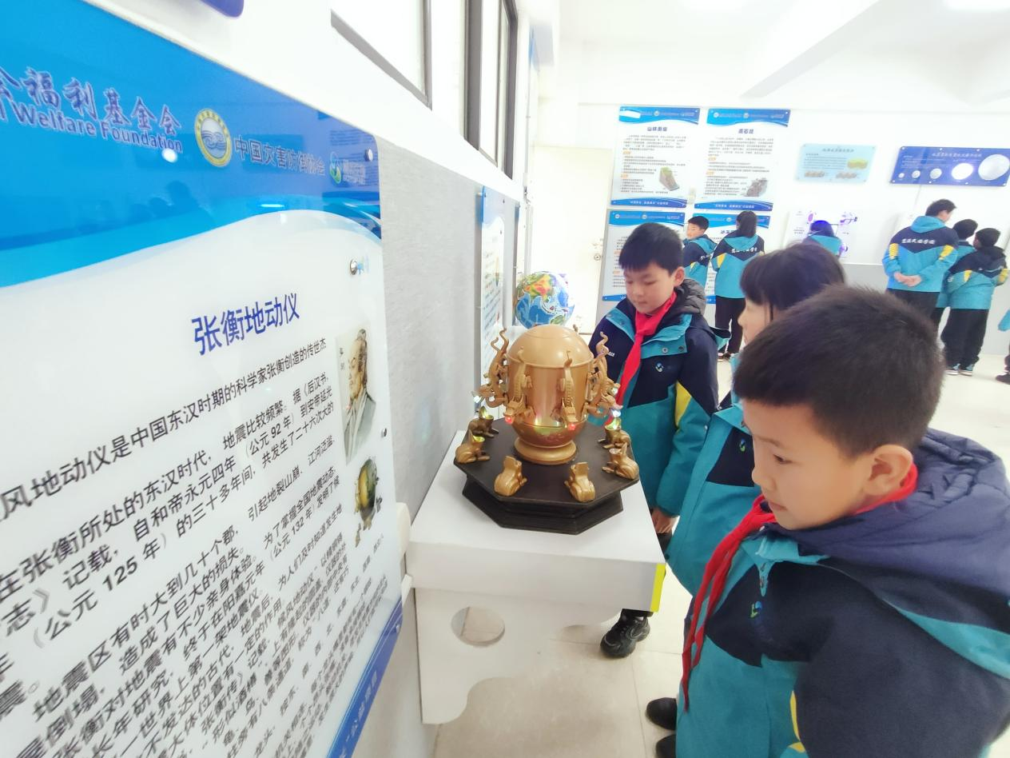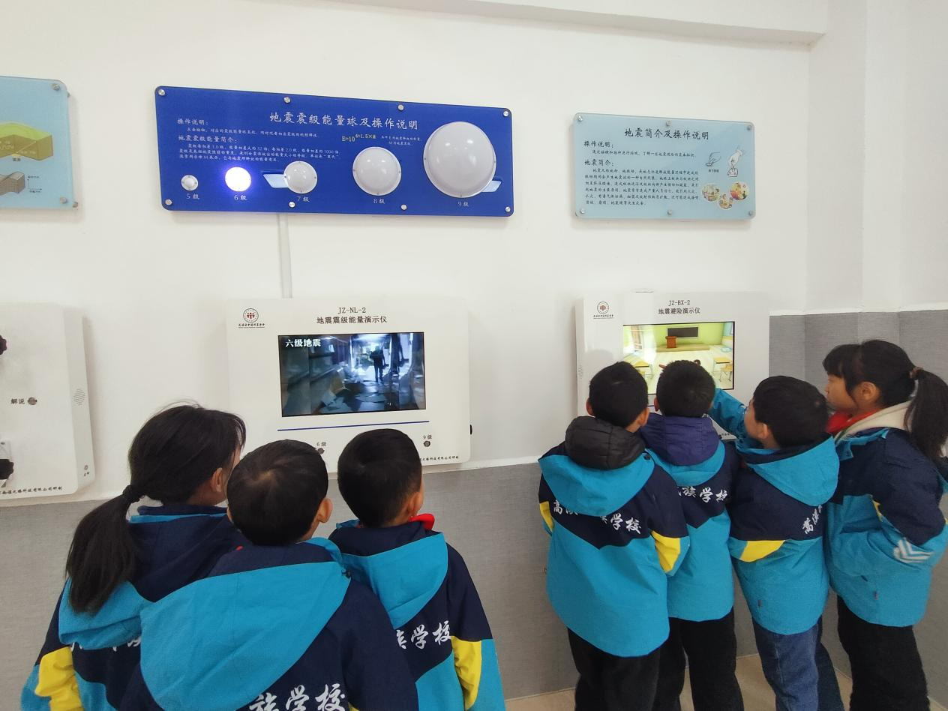
（学生参观）
编辑：刘国栋、杨爱雨

